**Eindverslag PVRE**

**Bol.com**



**Namen: Wouter Kodde, Jorrit Meeuwissen, Brian Kleijn  
Studentnummers: 2126583, 2126991, 2057870  
Klas: 23IVT1D   
Datum: 7 Januari 2018**

Inhoud

1. Inleiding 3

2. Kern 4

3. Conclusie 5

4. Samenvatting 6

Bibliografie 7

Bijlage 8

# 1. Inleiding

**De opdracht**Voor het project van Professionele vaardigheden en Requirements engineering hebben wij de opdracht gekregen om een webwinkel naar keuze uit elkaar te halen om zo te kunnen laten zien hoe de webwinkel is opgebouwd. We werken hierbij van eind (de webwinkel zoals iedereen het ziet) naar begin (hoe de webwinkel is opgebouwd). Dit wordt reverse engineering genoemd. “Reverse engineering is het onderzoeken van een product (meestal een stuk software of een communicatieprotocol) om daaruit af te leiden wat de eisen zijn waaraan het product probeert te voldoen, of om de precieze interne werking ervan te achterhalen.” (Wikipedia, 2017)   
Wij hebben gekozen voor de webwinkel van bol.com. Bol.com is een van de grootste en bekendste webwinkels van Nederland en mede daarom een interessante webwinkel om ons project op toe te passen.

**Doelstelling**Onze doelstelling is om

of onze hoofdvraag is…..

**Structuurbeschrijving**Uitleg hoofdstukken

# 2. Kern

**Motivatie keuze webwinkel**

Wij hebben gekozen voor de webwinkel bol.com.

Bol.com voldoet aan alle eisen. Waarom bol.com? waarom vinden wij deze website leuk? Etc.

Persoonlijke motivatie en motivatie aan de hand van de eisen.

**Functionaliteiten webwinkel**Om de functionaliteiten van de webwinkel bol.com juist weer te geven maken we gebruik van use case diagrammen en die dan ook uitgewerkt zijn met specificaties en scenario’s. Met een use case diagram laat je een grafische weergave van de scope van het systeem zien. Je kan hierdoor duidelijk zien welke actoren er zijn en wat hun relaties zijn met de use cases. Met andere woorden, de use case beschrijft "wie" met het betreffende systeem "wat" kan doen. De usecasetechniek wordt gebruikt bij de bepaling van de requirements van het gedrag van een bepaald systeem (Wikipedia, 2017). Het toepassen van use cases zal een interactie ontwerper veel houvast geven tijdens het ontwerp van wireframes en prototypes (Wobben, 2008).

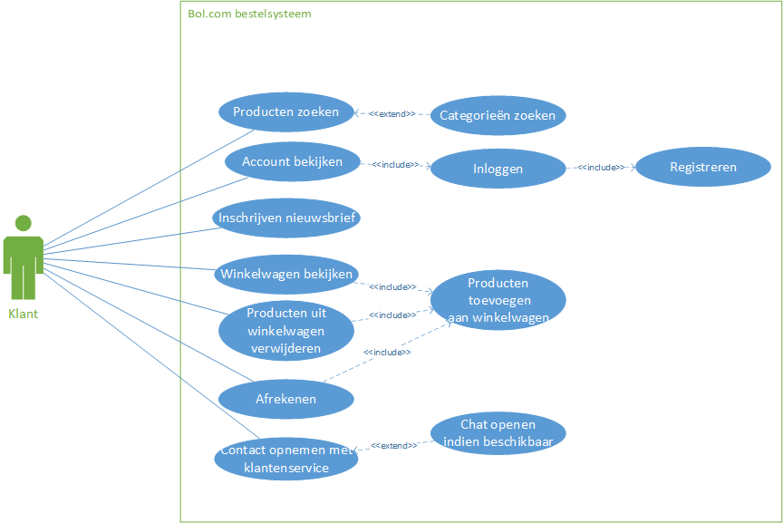In figuur 1 kunt u het use case diagram zien dat voor het bol.com bestelsysteem is gemaakt. De actor is de klant. De klant kan verschillende handelingen uitvoeren in het systeem. Deze handelingen zijn in de use case diagram gezet. Bij sommige handelingen zijn er ook uitbreidingen mogelijk en bij andere zijn er andere handelingen nodig om iets uit te voeren. Dit wordt met extend en include aangegeven.

*Figuur 1: Use case diagram*

De taken / doelen die in de use case diagram staan zijn uitgewerkt doormiddel van specificaties en scenario’s. Een use case specificate bevat een stapsgewijze beschrijving van de handelingen die een actor verricht en het antwoord op die handelingen van het systeem. Deze specificaties zijn uitgewerkt aan de hand van een vast sjabloon (template).

Bij de doelen *Producten zoeken*, *Account bekijken* en *Afrekenen* staan er ook alternatieve en foute scenario’s in de template. Hierbij is uitgewerkt welke stappen er ondernomen moeten worden als er iets anders wordt gedaan of wat en hoe het gebeurt dat het fout gaat.

In de Figuren 2 t/m 7 staan de templates waarin de doelen zijn uitgewerkt met specificaties en scenario’s.

|  |  |
| --- | --- |
| **Naam** | Producten zoeken |
| **Nummer** | 1 |
| **Actor** | Klant |
| **Preconditie(s)** | Klant wilt een product opzoeken |
| **Hoofdscenario** | 1. Klant voert het product waarop hij zoekt in bij de zoekbalk boven in de shop 2. Klant drukt op enter of op de zoek knop 3. Het systeem zoekt door de producten heen en ook door de categorieën en toont de resultaten op het scherm. |
| **Alternatief Scenario 1** | 1a Klant selecteert een categorie naast de zoekknop  Ga naar HS2 |
| **Alternatief Scenario 2** |  |
| **Foutscenario** | 1a Klant voert een niet bestaand product in als zoekopdracht  1b Het systeem kan geen zoekresultaten vinden  1c Het systeem toont dat er geen zoekresultaat is en geeft een suggestie voor een zoekopdracht die er op lijkt. |
| **Resultaat** | Er is op producten gezocht |

*Figuur 2: use case template “Producten zoeken”*

|  |  |
| --- | --- |
| **Naam** | Account bekijken |
| **Nummer** | 2 |
| **Actor** | Klant |
| **Preconditie(s)** |  |
| **Hoofdscenario** | 1. Klant drukt op inloggen 2. Het systeem toont het inlogscherm 3. De klant voert zijn gegevens in 4. Het systeem controleert de gegevens en logt de gebruiker in. 5. Klant krijgt zijn account pagina te zien met de laatste bestelling. |
| **Alternatief Scenario 1** | 1a Klant is al ingelogd  Ga naar HS5 |
| **Alternatief Scenario 2** | 2a Klant voert zijn email in en drukt op “Ga verder als nieuwe klant”  2b Klant voert zijn gegevens in en drukt op verzenden  2c Klant ontvangt email om zijn account te activeren  2d Klant drukt op de link in de email  Ga naar HS5 |
| **Foutscenario** | 4a De klant voert verkeerde gegevens in  4b Het systeem geeft een fout terug dat de inloggegevens niet kloppen |
| **Resultaat** | De klant bekijkt zijn accountpagina. |

*Figuur 3: use case template “Account bekijken”*

|  |  |
| --- | --- |
| **Naam** | Winkelwagen bekijken |
| **Nummer** | 3 |
| **Actor** | Klant |
| **Preconditie(s)** | Klant heeft producten aan winkelwagen toegevoegd en wilt deze bekijken |
| **Hoofdscenario** | 1. Klant drukt op het winkelwagen icoon 2. Het systeem toont de producten in de winkelwagen |
| **Resultaat** | De winkelwagen kan worden bekeken |

*Figuur 4: use case template “Winkelwagen bekijken”*

|  |  |
| --- | --- |
| **Naam** | Producten uit winkelwagen verwijderen |
| **Nummer** | 4 |
| **Actor** | Klant |
| **Preconditie(s)** | Klant heeft producten aan winkelwagen toegevoegd en wilt deze/enkele verwijderen |
| **Hoofdscenario** | 1. Klant drukt op het winkelwagen icoon 2. Het systeem toont de producten in de winkelwagen 3. Klant verwijderd de producten uit de winkelwagen 4. Klant slaat de keuze op |
| **Resultaat** | De klant heeft de producten in de winkelwagen gewijzigd |

*Figuur 5: use case template “Producten uit winkelwagen verwijderen”*

|  |  |
| --- | --- |
| **Naam** | Afrekenen |
| **Nummer** | 5 |
| **Actor** | Klant |
| **Preconditie(s)** | Producten zijn toegevoegd aan de winkelwagen |
| **Hoofdscenario** | 1. Klant drukt op het winkelwagen icoon 2. Het systeem toont de producten in de winkelwagen 3. Klant drukt op de knop “Verder naar bestellen” in de winkelwagen 4. Klant logt in 5. Klant kiest de optie om te laten bezorgen of op te halen 6. Klant drukt op de knop “Naar betalen” 7. Klant selecteert de betaalmethode 8. Klant gaat naar het betaalscherm 9. Systeem wacht op betaal bevestiging 10. Klant gaat naar het betaal bevestiging scherm |
| **Alternatief Scenario 1** | 4a Klant voert email in en drukt op “Ga verder als nieuwe klant”  4b Klant voert zijn gegevens in  Ga naar HS5 |
| **Alternatief Scenario 2** | 2a Klant wilt nog extra producten bestellen  2b Klant voegt nieuwe producten toe aan winkelwagen  2c Klant drukt op de knop “Verder naar bestellen” in de pop-up  Ga naar HS3 |
| **Foutscenario** | 8a De betaling is mislukt  8b Het systeem krijgt een afgekeurde betaal bevestiging  8b De klant wordt doorgestuurd naar de betaling mislukt pagina. |
| **Resultaat** | De bestelling is afgerekend |

*Figuur 6: use case template “Afrekenen”*

|  |  |
| --- | --- |
| **Naam** | Contact opnemen met klantenservice |
| **Nummer** | 6 |
| **Actor** | Klant |
| **Preconditie(s)** | Klant wilt contact opnemen met de klantenservice voor een specifieke reden |
| **Hoofdscenario** | 1. Klant zoekt op de website naar de contactmogelijkheden 2. Klant klikt op de website op de link “Contact” 3. Klant maakt een keuze uit de contactmogelijkheden, live chat, bellen of mailen 4. Klant neemt contact op met de klantenservice 5. Medewerker van bol.com krijgt melding voor contactverzoek |
| **Resultaat** | De klant heeft contact gehad met de klantenservice |

*Figuur 7: use case template “Contact opnemen met klantenservice”*

**Uiterlijk webwinkel**Om het uiterlijk van bol.com juist te laten weergeven gaan we gebruik maken van wireframes. Een wireframe is een bouwtekening van de website, maar functioneert ook als een prototype. In de wireframes worden zaken vastgelegd die met name te maken hebben met gebruiksvriendelijkheid of usability. (Universal XS, z.j.). Door wireframes te maken kan je een raamwerk maken waarbinnen een klant al vroeg feedback kan geven. Je kan op deze manier al vastleggen hoe de website er uiteindelijk uit komt te zien.

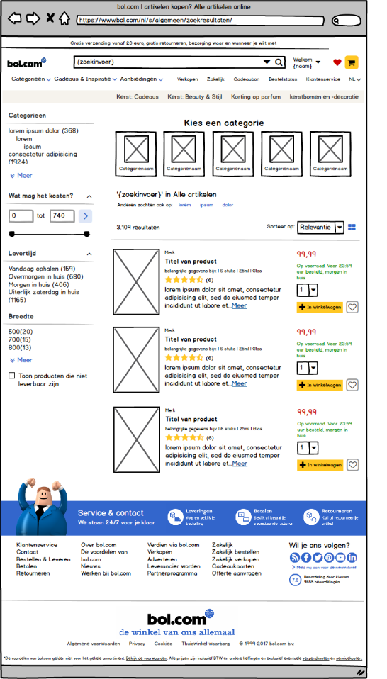Om voor bol.com het uiterlijk te laten weergeven gaan wij de wireframes van verschillende pagina’s maken. Het menu en de footer is over de hele website hetzelfde. Hierdoor hou je altijd ongeveer dezelfde styling. In figuur 8 kunt u één van de wireframes zien die zijn gemaakt voor bol.com. De andere wireframes zijn in de bijlage te vinden.

*Figuur 8: Wireframe productoverzicht*

**Gegevens webwinkel**De gegevens van de webwinkel in een ERD

Defintie? Met BRONNEN!

**Samenhang en consistentie webwinkel**Beschrijving van de samenhang en consistentie van eerdere onderdelen.

De verschillende manieren om onderdelen van bol.com in kaart te brengen hebben allemaal iets gemeen. De functionaliteiten die de klant kan doen in de webshop zijn in kaart gebracht doormiddel van een use case diagram en die zijn ook terug te zien in het uiterlijk van de webshop. De gegevens die daar dan bij worden gehouden zijn dan weer te zien in de ERD. Hierin staan de gegevens die worden bijgehouden van de klant/producten. Als voorbeeld kunnen we de winkelwagen pakken. Hier is een wireframe van gemaakt waardoor je het uiterlijk te zien krijgt, een use case diagram waar je de functionaliteiten kan zien zoals het verwijderen van producten in de winkelwagen en ten slotte de gegevens die dan bijgehouden worden in de winkelwagen met de Order entiteit. Hieronder in figuur 9 kunt u de wireframe, use case diagram en ERD die bij elkaar horen zodat u kunt zien dat de onderdelen zo samenhangen en consistent zijn aan elkaar.

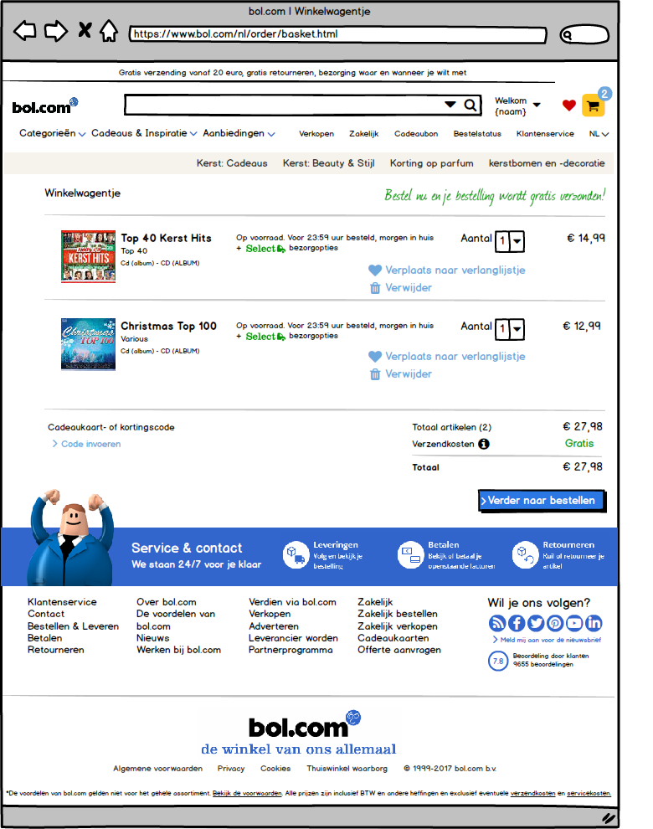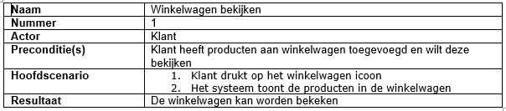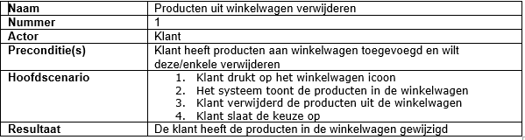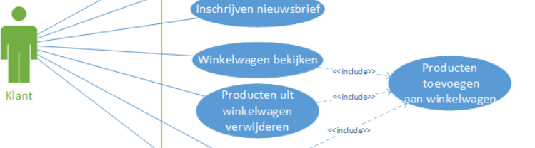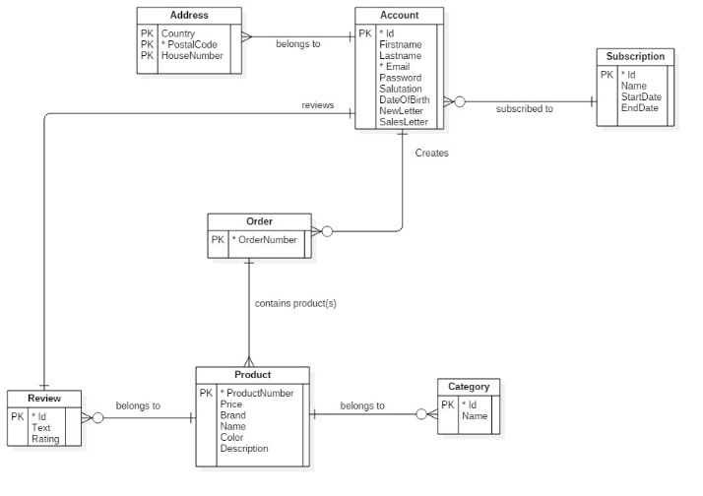

*Figuur 9: Samenhang en consistentie onderdelen*

# 3. Samenvatting

Vat de belangrijkste punten uit de kern samen in maximaal een half A4’tje

# Bibliografie

**Het huidige document heeft geen bronnen.**

Universal XS. (z.j.). Wireframes: wat, hoe en waarom? Geraadpleegd van http://www.universalxs.nl/artikelen/wireframes-wat-hoe-en-waarom/

Wikipedia. (2017, 13 september). Use case. Geraadpleegd van https://nl.wikipedia.org/wiki/Use_case

Wobben, S. (2008, 10 april). Hoe use cases houvast kunnen geven. Geraadpleegd van http://www.usabilityweb.nl/2008/04/hoe-use-cases-houvast-kunnen-geven/

# Bijlage